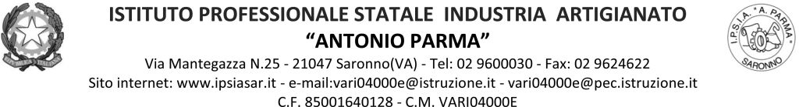

Circ. 108 Saronno, 23/11/2021

Agli studenti,agli
insegnanti e ai
genitori

Oggetto: laboratorio di cine-teatro

Gli studenti che desiderano iniziare il laboratorio di cine-teatro, con lo scopo di conoscere, sperimentare e acquisire nuove tecniche per conoscersi e lavorare insieme, possono dare il loro nominativo alla Prof.ssa Licciardello, inviando mail a giovanna.licciardello@ipsiasar.com indicando nome, cognome e classe.
Si fa presente che il laboratorio si terrà il giovedì pomeriggio dalle 14.30 alle 16.30 secondo il calendario di seguito inviato:
16/12/2021
13/01/2022
20/01/2022
03/02/2022
24/02/2022
10/03/2022
18/03/2022 incontro on line venerdì dalle 16.00 alle 17.00
25/03/2022 incontro on line venerdì dalle 16,00 alle 17,00
07/04/2022
28/04/2022
05/05/2022
12/05/2022
19/05/2022
26/05/2022
(da aggiungere 4 ore per montaggio cortometraggi)
Agli incontri gli studenti interessati dovranno SEMPRE essere presenti.

Il Dirigente Scolastico
Prof. Alberto Ranco

